2023年6月
就職活動中の学生の皆さまへ
ECCコンピュータ専門学校
キャリアセンター
テレキューブ(Web面接用ブース)の使用のご案内

ECCコンピュータ専門学校では、昨今増えているオンライン説明会・選考会への対応を強化する為に、
４号館テレキューブ(Web面接用ブース)を5部屋、2号館SKYPE室を1部屋設置しています。
使用を希望する学生は下記の通り手続きを行い、ルールを守ってご活用ください。

【Web面接用ブース使用の流れ】
- キャリアセンターで予約する(テレキューブは原則18時まで使用可能、SKYPE室のみ20時まで使用可能)
前日までにキャリアセンターカウンターで申し出るか、もしくはメールにて予約を行ってください。
※当日予約はテレキューブが満室になっている可能性が高いので、絶対に避けること。
※予約する際は、下記の情報を申請すること
・クラス名と名前
・参加予定の企業名
・使用目的(説明会、筆記試験、グループディスカッション、面接など……)
・希望する使用時間 (※申請できる時間は、説明会・面接予定時間の前後30分までとなります)
※就職活動以外の目的(例・アルバイト面接)での使用不可。

- テレキューブを使用する
テレキューブは４号館の１階に２つ()、3階に３つ()設置しています。
テレキューブの鍵は予定時間前にキャリアセンターで受け取ってください。
鍵を受け取ったら予約した番号のテレキューブに入り、準備を進めてください。
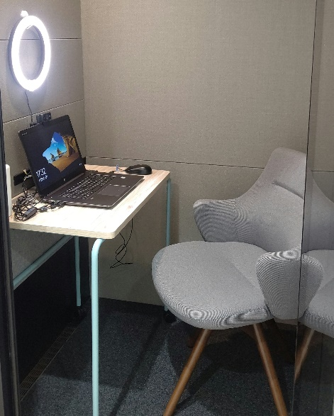
ログイン情報
ユーザーID： .\ecc パスワード： 2021

※テレキューブ使用ルール※
Web面接以外の目的での使用禁止。勿論室内での飲食も禁止です。
原則設置しているPCを使用すること。
（自分のPCを使用する場合、最後にPCの配線などを元に戻すこと）
カメラ（マイク内蔵）・ライト・有線LANはPC本体から抜かないこと。
ライトのon/off、色調整、照度調整、イヤホン(自分の)接続は可能です。
※テレキューブ写真⇒
- テレキューブの使用が終わったら
使用後は必ずZOOM、Skypeなどをサインアウトし、使用したアカウントを残さないようにしてください。また、退室時にはPC、照明、ライトなどすべての電源を消した上で必ず施錠し、チェックシートに記入の上、鍵とチェックシートをキャリアセンターに手渡しで返却してください。

全ECC生が気持ちよく使用できるよう、必ずルールを守りましょう。よろしくお願いします！

